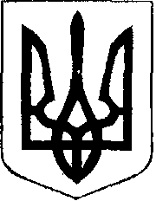

ЧОРТКІВСЬКА МІСЬКА РАДА
СТО ДВАДЦЯТЬ ДЕВ’ЯТА СЕСІЯ ВОСЬМОГО СКЛИКАННЯ

РІШЕННЯ

20 лютого 2026 року
м. Чортків № 2963

Про затвердження звіту про виконання
бюджету Чортківської міської територіальної
громади за 2025 рік

Керуючись пунктом 23 частини 1 статті 26 Закону України "Про місцеве самоврядування в Україні", частиною четвертою статті 80 Бюджетного кодексу України, міська рада

ВИРІШИЛА

1. Затвердити звіт про виконання бюджету міської територіальної громади за 2025 рік за доходами та видатками загального фонду згідно додатку № 1.
2. Затвердити звіт про виконання бюджету міської територіальної громади за 2025 рік за доходами та видатками спеціального фонду згідно додатку № 2.
3. Контроль за виконанням рішення доручити постійній комісії міської ради з питань бюджету та економічного розвитку.

Міський голова Володимир ШМАТЬКО

